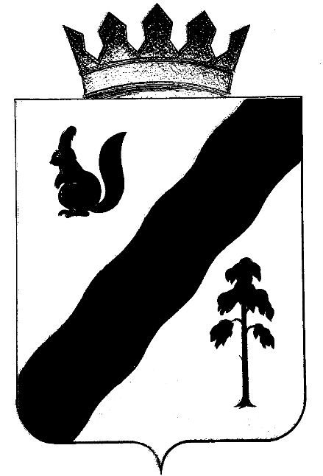

ПОСТАНОВЛЕНИЕ

АДМИНИСТРАЦИи ГАЙНСКОГО МУНИЦИПАЛЬНОГО ОКРУГА
ПЕРМСКОГО КРАЯ

25.01.2022 |  | № 64
О создании постоянно действующей рабочей группы по вопросам трудоустройства граждан, не имеющих основного места работы, осужденных к отбыванию наказания в виде исправительных работ

В соответствии со статьей 50 Уголовного кодекса Российской Федерации, Устава Гайнского муниципального округа

администрация Гайнского муниципального округа ПОСТАНОВЛЯЕТ:

1. Создать постоянно действующую рабочую группу по вопросам трудоустройства граждан, не имеющих основного места работы, осужденных к отбыванию наказания в виде исправительных работ на территории Гайнского муниципального округа.
2. Утвердить прилагаемый состав постоянно действующей рабочей группы.
3. Признать утратившими силу постановления администрации Гайнского муниципального района:
- от 16.09.2013 № 422 «О создании постоянно действующей рабочей группы по вопросам трудоустройства граждан, не имеющих основного места работы, осужденных к отбыванию наказания в виде исправительных работ»;
- от 24.05.2017 № 256-245-01-08 «О внесении изменений в состав постоянно действующей рабочей группы по вопросам трудоустройства граждан, не имеющих основного места работы, осужденных к отбыванию наказания в виде исправительных работ, утвержденный постановлением администрации Гайнского муниципального района от 16.09.2013 №422 "О создании постоянно действующей группы по вопросам трудоустройства граждан, не имеющих основного места работы, осужденных к отбыванию наказания в виде исправительных работ" ».

4. Настоящее постановление вступает в силу со дня официального опубликования.
5. Контроль за выполнением постановления оставляю за собой.

Глава муниципального округа – глава администрации
Гайнского муниципального округа Е.Г.Шалгинских

УТВЕРЖДЕН
постановлением администрации
округа от 25.01.2022 № 64

СОСТАВ
постоянно действующей рабочей группы по вопросам трудоустройства граждан, не имеющих основного места работы, осужденных к отбыванию наказания в виде исправительных работ

Цырдя Лариса Михайловна | - | заместитель главы округа по социальной и внутренней  политике, председатель рабочей  группы
Мазунина Наталья Александровна | - | заведующий территориальным отделом, секретарь рабочей группы
Члены рабочей группы:

Шкудов Олег Павлович | - | заведующий организационно- правовым отделом
Бормотова Ольга Геннадьевна | - | Начальник Гайнского МФ ФКУ УИИ ГУФСИН России по Пермскому краю (по согласованию)
Мазунина Ираида Витальевна | - | начальник территориального отдела ГКУ «Центр занятости населения Пермского края по Гайнскому  муниципальному округу  (по согласованию)
Четина Татьяна Леонидовна | - | начальник отдела по Гайнскому району территориального управления Министерства социального развития Пермского края по Коми-Пермяцкому округу (по согласованию)

